Эксперты сочли Россию не соблюдающей конвенцию по борьбе с коррупцией

https://news.mail.ru/politics/23033379/

Только Британия, Германия, США и Швейцария в полной мере выполняют требования антикоррупционной конвенции ОЭСР, считают в Transparency International. Остальные подписанты делают это частично, Россия — не выполняет вовсе.
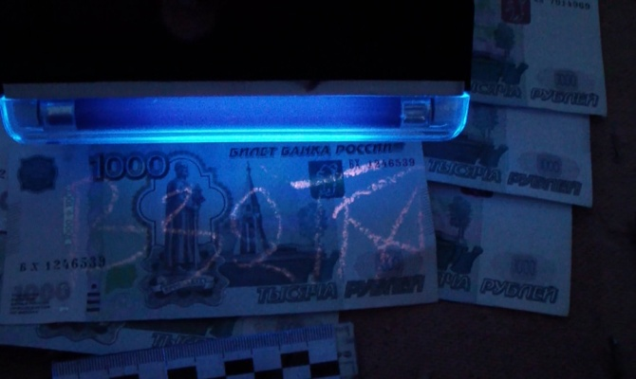
© РИА "Новости"
​Конвенцию Организации экономического сотрудничества и развития по противодействию коррупции полностью соблюдает только десятая частьстран-подписантов, приходят к выводу эксперты Transparency International, подготовившие к публикации в четверг доклад «Экспорт коррупции: оценка исполнения Конвенции ОЭСР по борьбе с подкупом иностранных должностных лиц».
В настоящее время эту конвенцию подписали и ратифицировали 41 государство мира, но только четыре, Великобритания, Германия, США и Швейцария, исполняют ее в полной мере. В этих четырех странах за 2011−2014 годы «было завершено 215 и продолжается расследование по 59 делам о подкупе иностранных должностных лиц», пишут исследователи TI. Оставшиеся 35 государств (Исландия и Латвия были исключены из исследования, так как их роль в мировых торговых отношениях мала) в совокупности довели до суда в семь раз меньше дел и ведут в настоящее время вдвое меньше расследований (30 и 63 соответственно). Из них двадцать вообще не возбудили ни одного уголовного дела по обвинению в подкупе иностранных должностных лиц.
К России, в отношении которой конвенция вступила в силу в апреле 2012 года, требования снижены, как и к Колумбии, где соглашение заработало в январе 2013 года. Тем не менее обе страны попали в двадцатку государств, которые полностью не соблюдают требования по преследованию за подкуп иностранных должностных лиц, либо соблюдают Конвенцию «незначительно».
Помимо них в эту категорию вошли, среди прочих, Бельгия, Бразилия, Испания, Мексика, Польша и Япония.
Эксперты TI отмечают, что в России в последние годы произошли двойственные изменения в антикоррупционном законодательстве. Например, были снижены штрафы за дачу и получение взятки (в том числе в случае подкупа иностранных чиновников), что идет вразрез с общей политикой стран ОЭСР по борьбе с коррупцией. В то же время была поправлена стратегия по борьбе с коррупцией, в которую попали положения и о необходимости борьбы с подкупом иностранных чиновников.
«Сложилась такая ситуация, что у нас с точки зрения процедуры предусмотрены поправки и в КоАП, и в УК для преследования виновных в коррупции за рубежом, но не хватает воли или желания вести такие расследования», — говорит РБК юрист «Transparency International — Россия» Денис Примаков. Он ссылается на то, что специальные подразделения по координации зарубежного сотрудничества есть и в Генпрокуратуре, и в СКР. Именно им американской стороной были переданы материалы, подтверждающие факт подкупа российских чиновников компаниями Daimler, Hewlett-Packard, Siemens и другими. «Дело по Daimler длится с 2010 года, и только сейчас было передано в суд — военный (один из фигурантов — сотрудник ФСО)», — приводит пример пассивности российских органов Примаков. В России не было возбуждено ни одного дела по факту подкупа иностранных должностных лиц.
Из положительных моментов эксперты отмечают, что в стране был подготовлен законопроект о денежном поощрении заявителя о коррупции. Но, как пишут авторы, «к сожалению, вопрос защиты заявителя о коррупции, сохранения его анонимности и неприкосновенности остается непроработанным в российской практике». Законопроект о защите, анонсированный Минтрудом, так и не был внесен в российский парламент.
Антикоррупционная НКО предлагает российским властям подумать не только над этой мерой, но и ввести уголовную ответственность для юридических лиц за коррупцию, улучшить подготовку правоохранителей и прокуроров в вопросе подкупа иностранных должностных лиц и их кооперацию с другими органами госвласти, а также и вести пропаганду против коррупции среди населения.

